**MAKALAH PEMROGRAMAN WEB III**

**“WEBSITE UJIAN ONLINE UNIVERSITAS BINA SARANA INFORMATKA CENGKARENG”**



**Disusun oleh :**

**1. Nenti (12180892)**

**2. Rindiyani (12181781)**

**3. Widiya Ningsih (12181019)**

**4. Gracia Carina M. (12182200)**

**5. Dzikria Maulidina S. (12180901)**

**PROGRAM STUDI SISTEM INFORMASI**

**UNIVERSITAS BINA SARANA INFORMATIKA ( UBSI ) CENGKARENG 2020**

**KATA PENGANTAR**

Segala puji dan syukur bagi Allah SWT yang telah memberikan kemampuan, kekuatan, serta keberkahan baik waktu, tenaga, maupun pikiran kepada penulis sehingga dapat menyelesaikan makalah untuk memenuhi tugas mata kuliah *WEB PROGRAMING III*Mengurangi tingkat kecurangan di kalangan mahasiswadengan judul “*WEBSITE UJIAN ONLINE UNIVERSITAS BINA SARANA INFORMATIKA CENGKARENG*”

Semakin berkembangnya zaman, beriringan dengan berkembangnya teknologi informasi di segala bidang. Hal itu dapat dilihat dari semakin banyaknya *website* maju yang menawarkan kemudahan melakukan aktivitas apapun hanya menggunakan *smartphone* atau *computer*. Karena alasan tersebut, Kami berinisiatif untuk membuat *website* aplikasi Ujian online agar lebih mempermudahkan para siswa mengerjakan ujian*.*

Penulis menyadari bahwa masih banyak kekurangan pada penulisan makalah ini. Maka dari itu, saran dan kritik yang membangun untuk penulis sangat di harapkan dari pembaca sekalian. Penulis berharap semoga makalah ini dapat bermanfaat bagi siapa saja yang membacanya.

Jakarta, 20 Mei 2020

Penulis

**DAFTAR ISI**

1. **KATA PENGANTAR** 2
2. **Daftar isi** .3
3. **BAB I PENDAHULUAN** 4
   1. latar belakang 4
   2. Rumusan masalah 5
   3. Maksud dan Tujuan 5
   4. Metode Pengumpulan Data 5
   5. Sistematika Penulisan 6

**4. BAB II PEMBAHASAN** 7

2.1 Website 7

2.2 Bahasa Pemrograman 8

2.3 Basis data/Database 9

2.4 Website Ujian Online 10

**5. BAB III PENUTUP** 33

3.1 Kesimpulan 33

3.2 Saran 33

6. DAFTAR PUSTAKA.............. 34

**BAB I**

**PENDAHULUAN**

* 1. **LATAR BELAKANG**

Teknologi informasi merupakan teknologi yang menghubungkan antara komputasi dan komunikasi untuk melakukan tugas-tugas informasi sehingga arus informasi dapat berjalan dengan baik. Teknologi informasi berkembang pesat diberbagai aspek kehidupan mulai dari personal hingga instansi. Dalam instansi negeri maupun swasta, teknologi informasi sangat dibutuhkan dalam optimalisasi segala proses yang berkaitan dengan pembangunan dan perbaikan sistem.Salah satu bentuk optimalan tersebut adalah penerapan sistem informasi. Kriteria dalam sistem informasi antara lain adalah fleksibel, efektif, dan efisien.

Universitas adalah salah satu instansi di bidang pendidikan yang telah menggunakan teknologi informasi dalam berbagai aspek kegiatan, termasuk kegiatan ujian yang dilakukan. Terkait dengan perkembangan teknologi informasi, ujian tidak lagi dilaksanakan secara manual namun telah mengalami transformasi dengan memanfaatkan teknologi informasi untuk mengoptimalkan kegiatan ujian. Sistem ujian yang masih dilakukan secara manual termasuk dengan sistem koreksi ujiannya, membuat dosen biasanya harus menambah jam kerja untuk membuat dan menilai soal ujian para mahasiswa secara manual. Dalam kemajuan teknologi informasi yang semakin pesat, ujian manual tidak lagi dapat dijadikan sebagai kegiatan rutin. Untuk itu dibutuhkan sebuah sistem *ujian online* sebagai solusi untuk mengoptimalkan sistem ujian manual.

Sistem *ujian online* bermanfaat untuk mengurangi tingkat kecurangan mahasiswa serta dapat menghemat waktu yang biasanya digunakan untuk mengoreksi ujian sesuai dengan kriteria sistem itu sendiri. Sistem *ujian online* juga memiliki manfaat finansial yaitu dapat menghemat kertas ujian karena menggunakan piranti yang tidak sekali pakai. Penerapan sistem *ujian online* diharapkan akan mampu meningkatkan mutu pendidikan dan pengajaran dimasa mendatang.

* 1. **RUMUSAN MASALAH**

Makalah ini merumuskan beberapa masalahyaitu :

1. Apa itu *Website* ?
2. Apa itu bahasa pemrograman ?
3. Bagaimana membuat sistem *ujian online* yangbisa mengoptimalkan kegiatan ujian menjadi lebih fleksibel, efektif, dan efisien ?
   1. **MAKSUD DAN TUJUAN**

Maksud dari penyusunan tugas ini adalah untuk memenuhi dan melengkapi salah satu tugas mata kuliah Pemrograman Terstruktur di Bina Sarana Informatika. Sedangkan tujuan dari penulisan tugas ini adalah:

1. Menerapkan teori yang didapat selama belajar di Bina Sarana Informatika.
2. Mengembangkan kreativitas dan wawasan penulis.
3. Tercapainya keefektifan agar dosen dan admin dapat menghemat waktu dalamproses evaluasi hasil ujian.
4. Mengurangi tingkat kecurangan di kalangan mahasiswa
   1. **METODE PENGUMPULAN DATA**

Pada makalah kali ini, penulis menggunakan metode browsing di internet, mencari referensi *design*maupun fitur-fitur dalam sebuah *website* yang sudah ada sebelumnya. Dan juga mencari referensi dari berbagai situs komunikasi programmer seperti *github*, *stackoverflow* dan kaskus guna membuat *project* yang kami kerjakan dapat selesai tepat waktu.

* 1. **SISTEMATIKA PENULISAN**

Untuk memudahkan pembaca dalam mempelajari dan mengetahui isi makalah ini, Kami memberikan uraian singkat mengenai gambaran pada masing-masing bab melalui sistematika yaitu :

**BAB I PENDAHULUAN.**

Dalam bab ini, Kami menguraikan tentang latar belakang, rumusan masalah, ruang lingkup, maksud dan tujuan serta metode-metode yang digunakan dalam pengumpulan data untuk menyusun tugas ini. Selain itu, Kami juga menguraikan mengenai sistematika.

**BAB II PEMBAHASAN.**

Pada bab ini, Kami menguraikan tentang materi-materi yang akan dibahas karena bab ini merupakan bab utama dari makalah ini. Dalam bab ini Kami menguraikan tentang *Website*, bahasa pemrograman dan juga *project* yang sedang dikerjakan. Definisi, langkah-langkah pengerjaan *project* hingga proses awal hingga *project* tersebut selesai beserta komponen di dalamnya.

**BAB III PENUTUP.**

Dalam bab ini, Kami menguraikan tentang kesimpulan-kesimpulan dari masalah yang dibahas serta saran-saran yang Kami ajukan guna perbaikan selanjutnya, dan juga penyisipan sumber-sumber yang Kami gunakan untuk referensi.

**BAB II**

**PEMBAHASAN**

***2.1 WEBSITE***

1. **Penjelasan Singkat**

Semakin berkembangnya internet di Indonesia, semakin banyak pula yang mengenal *website*. *Website* adalah apa yang Anda kunjungi setiap hari di internet.

Dari *Google*, *Facebook*, *Twitter*, *CNN*, *Kompas*, *Tokopedia*, *Bukalapak*, hingga *Niagahoster*. Ketika Anda membuka layanan-layanan tersebut di perangkat *desktop* atau *mobile*, yang Anda buka adalah *website*.

Meskipun sudah berinteraksi dengan *website* setiap hari, mungkin banyak dari Anda yang belum mengetahui apa itu pengertian *website*. Melalui artikel ini kami akan membahas mengenai pengertian *website* beserta sejarah, jenis-jenis, dan manfaatnya.

*Website* adalah sebuah kumpulan halaman pada suatu *domain* di *internet* yang dibuat dengan tujuan tertentu dan saling berhubungan serta dapat diakses secara luas melalui halaman depan *(home page*) menggunakan sebuah *browser* dan terdiri dari *URL*.

Apa itu *URL* ?Biasanya, banyak orang yang berpikir bahwa *URL* adalah alamat *website*. Bahkan, saat awal membuka laman mesin pencarian terkenal *Google*, akan diminta untuk “ketik *URL*”. Pada dasarnya, hal ini tidak salah, tapi ada penjelasan lebih lengkap dan detail tentang *URL*. Simak pembahasannya di bawah ini.

Kepanjangan dari *URL* adalah *Uniform Resource Locator* dimana hal ini merujuk pada karakter tertentu, biasanya berupa angka, huruf, dan simbol, yang menuju ke alamat di *world wide web* (www). *URL* digunakan untuk mengidentifikasi lokasi sebuah *file* dalam *internet*. *URL* digunakan tak hanya untuk membuka sebuah situs web, tetapi juga untuk mengunduh video, gambar, halaman *hypertext*, dan yang lainnya.

Website pertama kali dibuat oleh Tim Berners-Lee pada akhir 1980an dan baru resmi online pada tahun 1991.

Tujuan awal Tim Berners-Lee membuat sebuah *website* adalah supaya lebih memudahkan para peneliti di tempatnya bekerja ketika akan bertukar atau melakukan perubahan informasi.

1. **Unsur – Unsur di Dalam Website**
2. *Domain* Jika *website* diibaratkan sebagai produk, maka domain adalah merk. Penggunaan *domain* yang menarik akan membuat orang tertarik untuk memasuki suatu *website*. Dengan pemilihan nama domain yang unik juga membuat orang mudah mengingatnya untuk nantinya dikunjungi kembali.
3. *Hosting* Tidak kalah pentingnya dengan domain, hosting memiliki peran untuk menyimpan semua database (*script*, gambar, video, teks dan lain sebagainya) yang diperlukan untuk membentuk suatu *website*. Banyak sekali penyedia jasa *hosting* di Indonesia, salah satunya *Niagahoster* yang menyediakan *hosting* terbaik untuk kecepatan akses *website* Anda.
4. Konten. Tanpa adanya konten pada *website*, maka *website* bisa dikatakan tidak memiliki tujuan yang jelas. Konten pada *website* dapat berupa teks, gambar atau video. Jika dilihat dari konten yang disuguhkan, terdapat beberapa macam *website*. Misalnya saja, sosial media, *website* berita, *website* jual beli atau *website* yang berisi konten yang berdasarkan minat, bakat serta hobi.
   1. **BAHASA PEMROGRAMAN**

Bahasa pemrograman, atau sering diistilahkan juga dengan bahasa komputer atau bahasa pemrograman komputer, adalah instruksi standar untuk memerintah komputer. Bahasa pemrograman ini merupakan suatu himpunan dari aturan sintaks dan semantik yang dipakai untuk mendefinisikan program komputer. Bahasa ini memungkinkan seorang programmer dapat menentukan secara persis data mana yang akan diolah oleh komputer, bagaimana data ini akan disimpan/diteruskan, dan jenis langkah apa yang akan diambil dalam berbagai situasi secara persis.

Bahasa Pemrograman (*programming language*) adalah sebuah instruksi standar untuk memerintah komputer agar menjalankan fungsi tertentu. Bahasa pemrograman ini merupakan suatu himpunan dari aturan sintaks dan semantik yang dipakai untuk mendefinisikan program komputer. Bahasa ini memungkinkan seorang programmer dapat menentukan secara persis data mana yang akan diolah oleh komputer, bagaimana data ini akan disimpan/diteruskan, dan jenis langkah apa secara persis yang akan diambil dalam berbagai situasi.

Ada banyak bahasa pemrograman di dunia Teknik Informatika, namun pada project kali ini Kami akan*focus* pada *HTML* dan *CSS* sebagai *Markup Language,* serta *PHP* dan *Javascript* untuk memberikan alur logika pada *project website* yang kami kerjakan agar menjadi lebih dinamis.

* 1. **BASIS DATA / *DATABASE***

Basis data (bahasa Inggris: *database*) adalah kumpulan informasi yang disimpan di dalam komputer secara sistematik sehingga dapat diperiksa menggunakan suatu program komputer untuk memperoleh informasi dari basis data tersebut. Perangkat lunak yang digunakan untuk mengelola dan memanggil kueri (*query*) basis data disebut sistem manajemen basis data (*database management system, DBMS*). Sistem basis data dipelajari dalam ilmu informasi.

Istilah "basis data" berawal dari ilmu komputer. Meskipun kemudian artinya semakin luas, memasukkan hal-hal di luar bidang elektronika, artikel ini mengenai basis data komputer. Catatan yang mirip dengan basis data sebenarnya sudah ada sebelum revolusi industri yaitu dalam bentuk buku besar, kuitansi dan kumpulan data yang berhubungan dengan bisnis.

Konsep dasar dari basis data adalah kumpulan dari catatan-catatan, atau potongan dari pengetahuan. Sebuah basis data memiliki penjelasan terstruktur dari jenis fakta yang tersimpan di dalamnya: penjelasan ini disebut skema. Skema menggambarkan objek yang diwakili suatu basis data, dan hubungan di antara objek tersebut. Ada banyak cara untuk mengorganisasi skema, atau memodelkan struktur basis data: ini dikenal sebagai model basis data atau model data. Model yang umum digunakan sekarang adalah model relasional, yang menurut istilah layman mewakili semua informasi dalam bentuk tabel-tabel yang saling berhubungan di mana setiap tabel terdiri dari baris dan kolom (definisi yang sebenarnya menggunakan terminologi matematika). Dalam model ini, hubungan antar tabel diwakili denga menggunakan nilai yang sama antar tabel. Model yang lain seperti model *hierarkis* dan model jaringan menggunakan cara yang lebih *eksplisit* untuk mewakili hubungan antar tabel.

Istilah basis data mengacu pada koleksi dari data-data yang saling berhubungan, dan perangkat lunaknya seharusnya mengacu sebagai sistem manajemen basis data (*database management system/DBMS*). Jika konteksnya sudah jelas, banyak *administrator* dan *programer* menggunakan istilah basis data untuk kedua arti tersebut

* 1. **Website Ujian Online**

Apa itu *Website Ujian Online* ?*Website Ujian Online*adalah *Project Website* yang Kami kerjakan. *Webiste* inimemberikan manfaat lebih, yaitu tidak perlu melakukanpengadaan kertas ujian dan menghemat waktu untuk koreksi ujian sehingga*efisiensi* dan *efektitas* yang menjadi tujuan pembuatan sistem ujian *online*dapat tercapai.

Pada proses pembuatan project website ini Kami menggunakan beberapa *tools*, diantaranya :

*Code Editor / Software* :

*- Sublime-Text*

*- Xampp*

*- Mysql*

*- Apache*

*Programming & Markup Language*:

*- PHP*

*- Javascript*

*- SQL*

*- HTML*

*- CSS*

1. **Proses Pembuatan *Project Website***

*Project website* ini Kami kerjakan menggunakan beberapa *code editor* yang sudah Kami sebutkan diatas. Kami melakukan *coding* menggunakan *code editor* tersebut untuk menyusun setiap bagian dan setiap langkah alur data dan transaksi yang akan terjadi dalam *project website* ini. Secara umum, tahap pengerjaan atau pembuatan *project website* ini dibagi menjadi :

1. Tahap Perencanaan

Tahap ini merupakan tahap dimana Kami menyusun kerangka atau bagian-bagian dari *website* ini secara garis besar. Mulai dari *design*,*content* serta alur ujian berlangsung.

1. Tahap Pengkodean

Pada tahap ini Kami mulai meng-eksekusi hasil perencanaan Kami kedalam bentuk *code* sehingga menghasilkan bentuk *visual* dari *website* yang kami kerjakan. Tahap ini merupakan tahap yang paling lama karena harus *ngoding* sebuah *website* dari nol hingga menjadi sebuah website yang utuh.

1. Tahap Management Database

Tahap ini merupakan tahap dimana Kami melakukan penyusunan dan pembuatan serta pengisian data di *database* yang kami gunakan.

1. Tahap Implementasi

Tahap ini merupakan tahap dimana kami sudah selesai mengerjakan semua *struktur* dari *project website* Kami. Kami melakukan pengetesan apakah alur dari *website* ini sudah sesuai dengan yang seharusnya atau belum.

1. **ERD**

m_ujian

melakukan

jurusan

tb_soal

kelas

matkul

admin

mahasiswa

mengakses

dosen

menambah

mengakses

jurusan_matkul

masuk

Login_attempts

menghasilkan

users

users_groups

1. **Spesifikasi File**

Dalam membuat web ini penulis menggunakan sebuah database bernama ci_online_test , terdiri atas beberapa file yang digunakan untuk *Ujian Online File-file* yang digunakan sebagai berikut:

**Spesifikasi File Tabel Dosen**

Nama File : Tabel Dosen

Akronim : Dosen.myd

Fungsi : Untuk menyimpan data Dosen

Tipe File : File *Master*

Organisasi file : *Indexed Sequential*

Akses file : Random

Media : *Harddisk*

Panjang *Record*  : 338 Karakter

Kunci *Field* : id_dosen

*Software*  : *Mysql*

|  |  |  |  |  |  |
| --- | --- | --- | --- | --- | --- |
| **No** | **Elemen Data** | **Nama Field** | **Type** | **Size** | **Keterangan** |
| 1. | Id dosen | Id_dosen | Int | 11 | *Primary key* |
| 2. | Nip | nip | Char | 12 |  |
| 3. | Nama dosen | nama_dosen | Varchar | 50 |  |
| 4. | Email | email | Varchar | 254 |  |
| 5. | Matkul id | matkul_id | Int | 11 |  |

**Spesifikasi File Tabel Jurusan**

Nama File : Tabel Jurusan

Akronim : Jurusan.myd

Fungsi : Untuk menyimpan Jurusan

Tipe File : File *master*

Organisasi file : *Indexed Sequential*

Akses file : *Random*

Media : *Harddisk*

Panjang *Record* : 41 Karakter

Kunci *Field* : id_jurusan

*Software*  : *Mysql*

|  |  |  |  |  |  |
| --- | --- | --- | --- | --- | --- |
| **No** | **Elemen Data** | **Nama Field** | **Type** | **Size** | **Keterangan** |
| 1. | Id Jurusan | Id_Jurusan | Int | 11 | *Primary key* |
| 2. | Nama jurusan | nama_jurusan | Varchar | 30 |  |

**Spesifikasi File Tabel groups**

Nama File : Tabel groups

Akronim : groups.myd

Fungsi : Untuk menyimpan groups

Tipe File : File Transaksi

Organisasi file : *Indexed Sequential*

Akses file : *Random*

Media : *Harddisk*

Panjang *Record* : 128 Karakter

Kunci *Field* : id

*Software* : *Mysql*

|  |  |  |  |  |  |
| --- | --- | --- | --- | --- | --- |
| **No** | **Elemen Data** | **Nama Field** | **Type** | **Size** | **Keterangan** |
| 1. | Id | mediumint | Mediumint | 8 | *Primary key* |
| 2. | Nama | nama | Varchar | 20 |  |
| 3. | Description | description | Varchar | 100 |  |

**Spesifikasi File Tabel h_ujian**

Nama File: Tabel h_ujian

Akronim : h_ujian.myd

Fungsi : Untuk menyimpan data hasil ujian

Tipe File : File Tabel

Organisasi file : *Indexed Sequential*

Akses file : Random

Media : *Harddisk*

Panjang *Record* : 64,4 Karakter

Kunci *Field* : id

*Software*  : *Mysql*

|  |  |  |  |  |  |
| --- | --- | --- | --- | --- | --- |
| **No** | **Elemen Data** | **Nama Field** | **Type** | **Size** | **Keterangan** |
| 1. | Id | Id | Int | 11 | *Primary key* |
| 2. | Id Ujian | Ujian_id | Int | 11 |  |
| 3. | Id Mahasiswa | Mahasiswa­_id | Int | 11 |  |
| 4. | List soal | List_soal | Longtext | - |  |
| 5. | List jawaban | List_jawaban | Longtext | - |  |
| 6. | Jumlah benar | Jml_benar | Int | 11 |  |
| 7. | Nilai | Nilai | Decimal | 10,2 |  |
| 8. | Nilai bobot | Nilai_bobot | Decimal | 10,2 |  |
| 9. | Tangal mulai | Tgl_mulai | Datetime | - |  |
| 10. | Tangal selesai | Tgl_selsai | Datetime | - |  |
| 11. | Status | Status | Enum | - |  |

**Spesifikasi File Tabel Jurusan_matkul**

Nama Fil: Tabel Jurusan_matkul

Akronim : Jurusan_matkul.myd

Fungsi : Untuk menyimpan kode jurusan matkul

Tipe File : File *master*

Organisasi file : *Indexed Sequential*

Akses file : *Random*

Media : *Harddisk*

Panjang *Record* : 33 Karakter

Kunci *Field* : id

*Software* : *Mysql*

|  |  |  |  |  |  |
| --- | --- | --- | --- | --- | --- |
| **No** | **Elemen Data** | **Nama Field** | **Type** | **Size** | **Keterangan** |
| 1. | Id | Id | Int | 11 | *Primary key* |
| 2. | Id matkul | Matkul_id | Int | 11 |  |
| 3. | Id jurusan | Jurusan_id | Int | 11 |  |

**Spesifikasi File Tabel Kelas**

Nama File: Tabel Kelas

Akronim : Kelas.myd

Fungsi : Untuk menyimpan Kelas

Tipe File : File *master*

Organisasi file : *Indexed Sequential*

Akses file : *Random*

Media : *Harddisk*

Panjang *Record* : 52 Karakter

Kunci *Field*  : id

*Software*  : *Mysql*

|  |  |  |  |  |  |
| --- | --- | --- | --- | --- | --- |
| **No** | **Elemen Data** | **Nama Field** | **Type** | **Size** | **Keterangan** |
| 1. | Id_ Kelas | Id_ Kelas | Int | 11 | *Primary key* |
| 2. | Nama Kelas | Nama_Kelas | Varchar | 30 |  |
| 3. | Id jurusan | Jurusan_id | Int | 11 |  |

**Spesifikasi File Tabel Kelas_dosen**

Nama File : Tabel Kelas_dosen

Akronim : Kelas_dosen.myd

Fungsi : Untuk menyimpan kode Kelas_dosen

Tipe File : File *master*

Organisasi file : *Indexed Sequential*

Akses file : *Random*

Media : *Harddisk*

Panjang *Record* : 33 Karakter

Kunci *Field* : id

*Software* : *Mysql*

|  |  |  |  |  |  |
| --- | --- | --- | --- | --- | --- |
| **No** | **Elemen Data** | **Nama Field** | **Type** | **Size** | **Keterangan** |
| 1. | Id | id | Int | 11 | *Primary key* |
| 2. | Id Kelas | Kelas _id | Int | 11 |  |
| 3. | Id dosen | dosen _id | Int | 11 |  |

**Spesifikasi File Tabel login_attempts**

Nama File : Tabel login_attempts

Akronim : login_attempts.myd

Fungsi : Untuk menyimpan login_attempts

Tipe File : File Transaksi

Organisasi file : *Indexed Sequential*

Akses file : *Random*

Media : *Harddisk*

Panjang *Record* : 167 Karakter

Kunci Field : id

*Software* : *Mysql*

|  |  |  |  |  |  |
| --- | --- | --- | --- | --- | --- |
| **No** | **Elemen Data** | **Nama Field** | **Type** | **Size** | **Keterangan** |
| 1. | Id | id | Int | 11 | *Primary key* |
| 2. | Ip address | Ip_address | Varchar | 45 |  |
| 3. | Login | login | Varchar | 100 |  |
| 4. | Time | time | Int | 11 |  |

**Spesifikasi File Tabel Mahasiswa**

Nama File : Tabel Mahasiswa

Akronim : Mahasiswa.myd

Fungsi : Untuk menyimpan data Mahasiswa

Tipe File : File *master*

Organisasi file : *Indexed Sequential*

Akses file : *Random*

Media : *Harddisk*

Panjang *Record*  : 346 Karakter

Kunci *Field*  : id_ Mahasiswa

*Software* : *Mysql*

|  |  |  |  |  |  |
| --- | --- | --- | --- | --- | --- |
| No | Elemen **Data** | Nama **Field** | Type | Size | Keterangan |
| 1. | Id | Id | Int | 11 | *Primary key* |
| 2. | Nama | Nama | Varchar | 50 |  |
| 3. | Nim | Nim | Char | 20 |  |
| 4. | Email | Email | Varchar | 254 |  |
| 5. | Jenis kelamin | Jenis_kelamin | Enum | - |  |
| 6. | Id kelas | Id_kelas | Int | 11 |  |

**Spesifikasi File Tabel Matkul**

Nama File: Tabel Matkul

Akronim : Matkul.myd

Fungsi : Untuk menyimpan Makul

Tipe File : File Transaksi

Organisasi file : *Indexed Sequential*

Akses file : *Random*

Media : *Harddisk*

Panjang *Record* : 61 Karakter

Kunci *Field* : id_ Matkul

*Software* : *Mysql*

|  |  |  |  |  |  |
| --- | --- | --- | --- | --- | --- |
| **No** | **Elemen Data** | **Nama Field** | **Type** | **Size** | **Keterangan** |
| 1. | Id matkul | Id_matkul | Int | 11 | *Primary key* |
| 2. | Nama matkul | Nama_matkul | Varchar | 50 |  |

**Spesifikasi File Tabel M_ujian**

Nama File :Tabel M_ujian

Akronim : M_ujian.myd

Fungsi : Untuk menyimpan Materi ujian

Tipe File : File *master*

Organisasi file : *Indexed Sequential*

Akses file : *Random*

Media : *Harddisk*

Panjang *Record* : 260 Karakter

Kunci *Field*  : id_ ujian

*Software* : *Mysql*

|  |  |  |  |  |  |
| --- | --- | --- | --- | --- | --- |
| **No** | **Elemen Data** | **Nama Field** | **Type** | **Size** | **Keterangan** |
| 1. | Id ujian | Ujian_id | Int | 11 | *Primary key* |
| 2. | Id dosen | Dosen_id | Int | 11 |  |
| 3. | Id matkul | Matkul_id | Int | 11 |  |
| 4. | Nama ujian | Nama_ujian | Varchar | 200 |  |
| 5. | Jumlah soal | Jumlah_soal | Int | 11 |  |
| 6. | Waktu | waktu | Int | 11 |  |
| 7. | Jenis | jenis | Enum | - |  |
| 8. | Tanggal mulai | Tgl_mulai | Datetime | - |  |
| 9. | Terlambat | Terlambat | Datetime | - |  |
| 10. | Token | Token | Varchar | 5 |  |

**Spesifikasi File Tabel tb_soal**

Nama File: Tabel tb_soal

Akronim : tb_soal.myd

Fungsi : Untuk menyimpan tabel soal

Tipe File : File master

Organisasi file : *Indexed Sequential*

Akses file : Random

Media : *Harddisk*

Panjang *Record* : 1651 Karakter

Kunci *Field* : id_soal

*Software* : *Mysql*

|  |  |  |  |  |  |
| --- | --- | --- | --- | --- | --- |
| **No** | **Elemen Data** | **Nama Field** | **Type** | **Size** | **Keterangan** |
| 1. | Id soal | Id_soal | Int | 11 | *Primary key* |
| 2. | Id dosen | Dosen_id | Int | 11 |  |
| 3. | Id matkul | Matkul_id | Varchar | 255 |  |
| 4. | Bobot | Bobot | Varchar | 50 |  |
| 5. | File | File | Int | - |  |
| 6. | Tipe file | Tipe_file | Int | - |  |
| 7. | Soal | Soal | Longtext | - |  |
| 8. | Opsi a | Opsi_a | Longtext | - |  |
| 9. | Opsi b | Opsi_b | Longtext | - |  |
| 10. | Opsi c | Opsi_c | Longtext | - |  |
| 11. | Opsi d | Opsi_d | Longtext | - |  |
| 12. | Opsi e | Opsi_e | Longtext | - |  |
| 13. | File a | File_a | Varchar | 255 |  |
| 14. | File b | File_b | Varchar | 255 |  |
| 15. | File c | File_c | Varchar | 255 |  |
| 16. | File d | File_d | Varchar | 255 |  |
| 17. | File e | File_e | Varchar | 255 |  |
| 18. | Jawaban | Jawaban | Varchar | 5 |  |
| 19. | Created on | Created_on | Int | 11 |  |
| 20. | Updated on | Updated_on | Int | 11 |  |

**Spesifikasi File Tabel users**

Nama File : Tabel users

Akronim : users.myd

Fungsi : Untuk menyimpan users

Tipe File : File *master*

Organisasi file : *Indexed Sequential*

Akses file : *Random*

Media : *Harddisk*

Panjang *Record* : 2446 Karakter

Kunci *Field* : id

*Software* : *Mysql*

|  |  |  |  |  |  |
| --- | --- | --- | --- | --- | --- |
| **No** | **Elemen Data** | **Nama Field** | **Type** | **Size** | **Keterangan** |
| 1. | Id | Id | Int | 11 | *Primary key* |
| 2. | Ip address | Ip_address | Varchar | 45 |  |
| 3. | Username | username | Varchar | 100 |  |
| 4. | Password | password | Varchar | 255 |  |
| 5. | Email | email | Varchar | 254 |  |
| 6. | Activation­ selector | Activation­_selector | Varchar | 255 |  |
| 7. | Activation­ code | Activation­_code | Varchar | 255 |  |
| 8. | Forgotten password selector | Forgotten_password_selector | Varchar | 255 |  |
| 9. | Forgotten password code | Forgotten_password_code | Varchar | 255 |  |
| 10. | Forgotten password time | Forgotten_password_time | Int | 11 |  |
| 11. | Remember selector | Remember_selector | Varchar | 255 |  |
| 12. | Remember code | Remember_code | Varchar | 255 |  |
| 13. | Created on | Created_on | Int | 11 |  |
| 14. | Last login | Last_login | Int | 11 |  |
| 15. | Active | active | tinyint | 1 |  |
| 16. | First name | First_name | Varchar | 50 |  |
| 17. | Last_name | Last_name | Varchar | 50 |  |
| 18. | Company | Company | Varchar | 100 |  |
| 19. | Phone | Phone | Int | 20 |  |

**Spesifikasi File Tabel User_group**

Nama File : Tabel User_group

Akronim : User_group.myd

Fungsi : Untuk menyimpan User group

Tipe File : File *master*

Organisasi file : *Indexed Sequential*

Akses file : *Random*

Media : *Harddisk*

Panjang *Record* : 30 Karakter

Kunci *Field* : id

*Software* : *Mysql*

|  |  |  |  |  |  |
| --- | --- | --- | --- | --- | --- |
| **No** | **Elemen Data** | **Nama Field** | **Type** | **Size** | **Keterangan** |
| 1. | Id | Id | Int | 11 | *Primary key* |
| 2. | Id User | User_id | Int | 11 |  |
|  | Id group | Group_id | Mediumint | 8 |  |

1. **Struuktur Navigasi**

**STRUKTUR NAVIGASI CAMPURAN**

Login

Home

Jurusan

Delete

Excel

PDF

Print

Coppy

Edit

PDF

Excel

Print

Coppy

Detail

Delete

Buat Soal

PDF

Excel

Print

Coppy

Edit

Detail

Tambah

Deletee

Edit

Edit

Delete

Tambah

Jurusan-Mata Kuliah

Kelas-Dosen

Delete

Edit

Aktif

Tambah

Delete

Edit

Aktif

Tambah

Delete

Edit

Tambah

Tambah

Delete

Edit

Delete

Tambah

Edit

Kelas

Mahasiswa

Dosen

Mata Kuliah

Hasil Ujian

Data Master

User Management

Bank Soal

Relasi

Profile

Edit Profile

Log out

1. **Implementasi Antar Muka**

Desain *layout* menggambarkan garis besar rancangan *user interface* dalam

pembuatan sistem ujian *online* yang terdiri atas halaman *index* utama, halaman

mahasiswa, halaman dosen dan halaman admin.

1. Halaman Indeks Utama

Halaman indeks utama merupakan halaman yang pertama kali diakses oleh

*user*. Halaman ini berisi *form multiuser* sehingga dosen dan mahasiswa dapat melakukan

proses *login* melalaui halaman ini

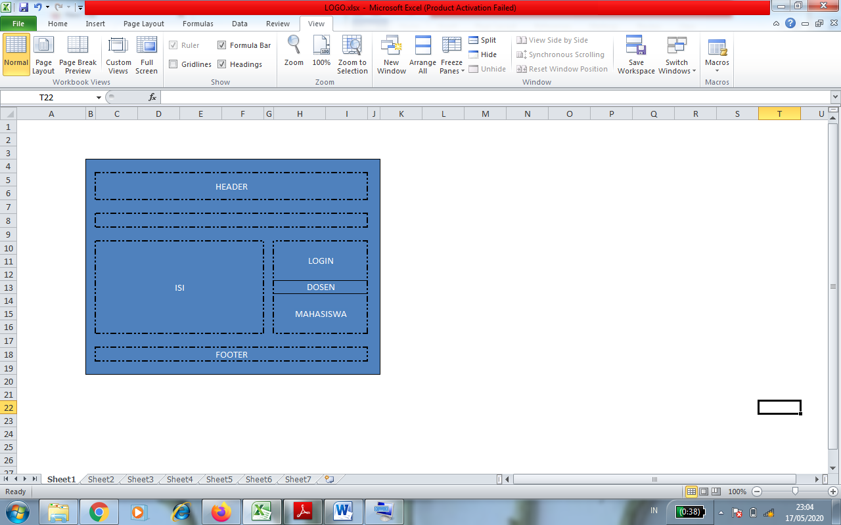

1. Halaman Mahasiswa

Halaman mahasiswa adalah halaman yang akan diakses mahasiswa. Halaman ini berisi *login*, profil mahasiswa, ubah *password* mahasiswa, ujian, dan rekap nilai.

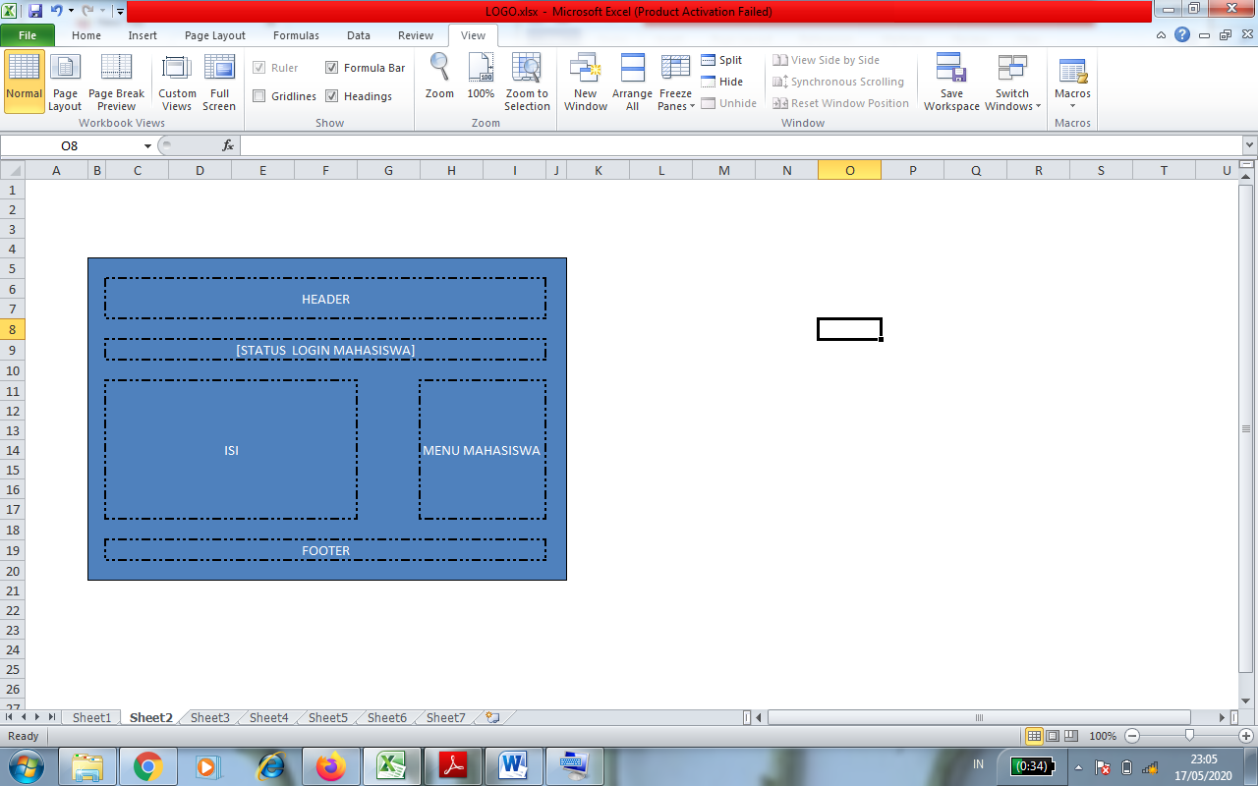

1. Halaman Dosen

Halaman dosen adalah halaman yang akan diakses oleh dosen*.* Halaman ini berisi *login*, profil dosen, ubah password, manajemen peserta ujian,manajemen soal ujian, aktivasi soal ujian dan rekap nilai mahasiswa.

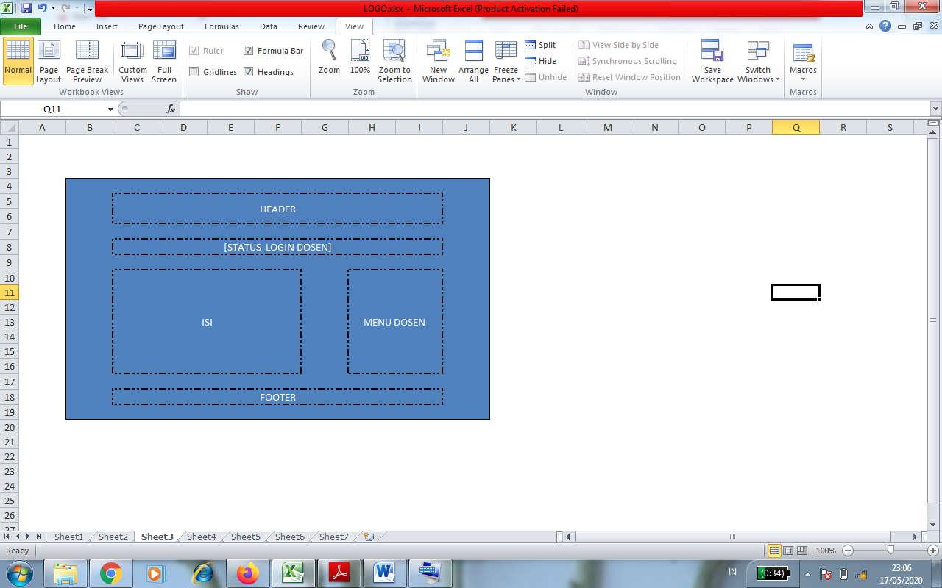

1. Halaman Jurusan

Halaman jurusan adalah halaman yang akan diakses oleh mahasiswa dan dosen*.* Halamanini berisi *login*, pilihan jurusan,ubah jurusan.urutan jurusan.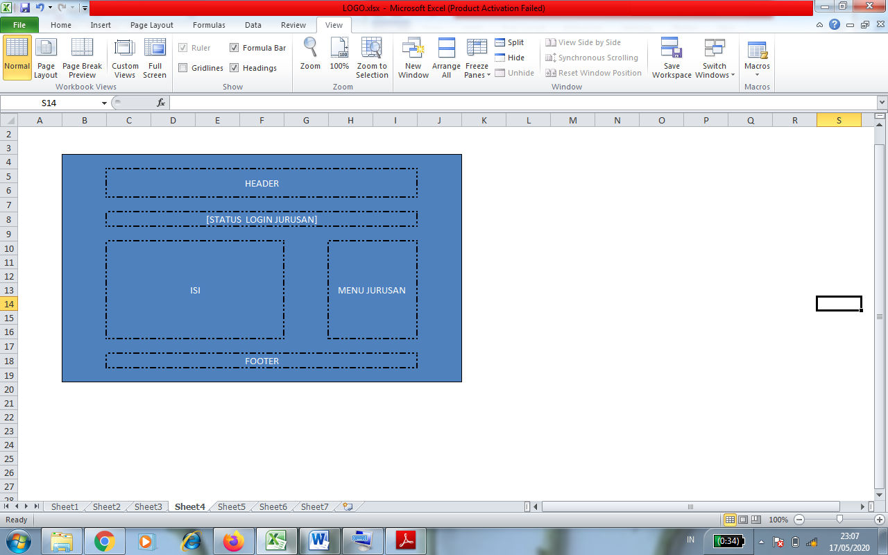

1. Halaman Kelas

Halaman kelas adalah halaman yang akan diakses oleh mahasiswa.Halaman ini berisi kode kelas ,pilihan kelas ,ubah kelas ,urutan jurusan.

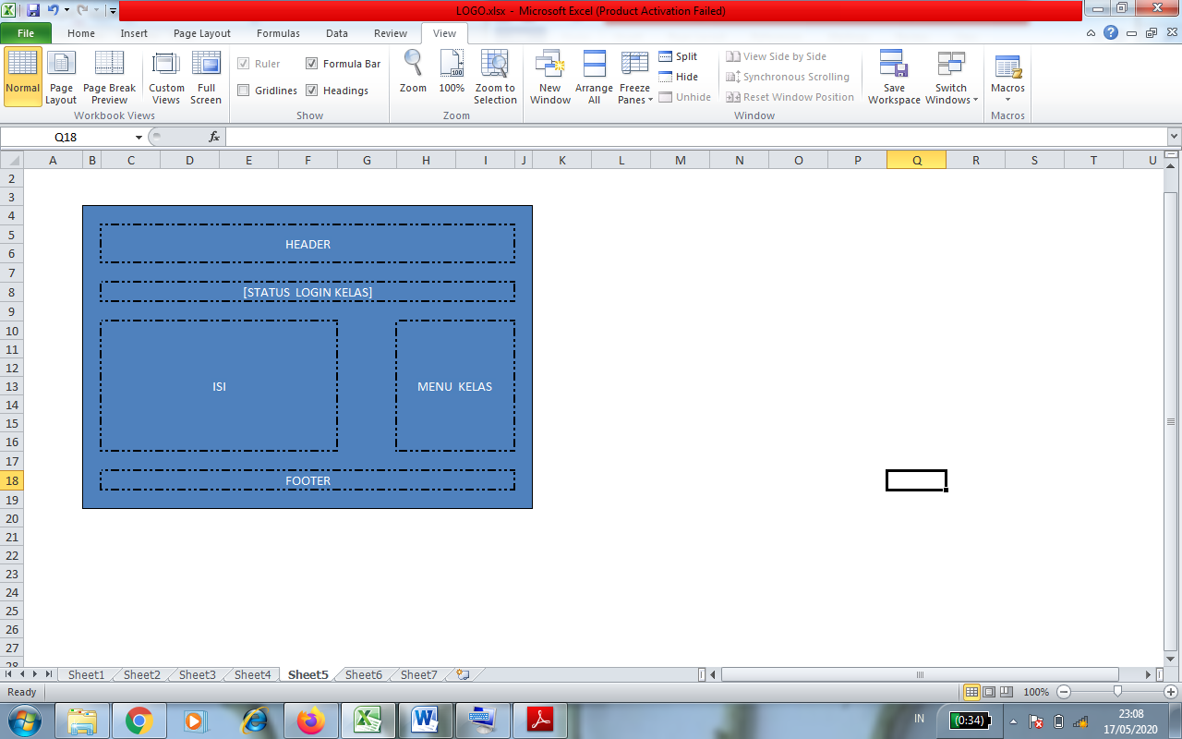

1. Halaman Mata Kuliah

Halaman jurusan adalah halaman yang akan diakses oleh mahasiswa dan dosen*.* Halamanini berisi kode mata kuliah dan nama mata kuliah.

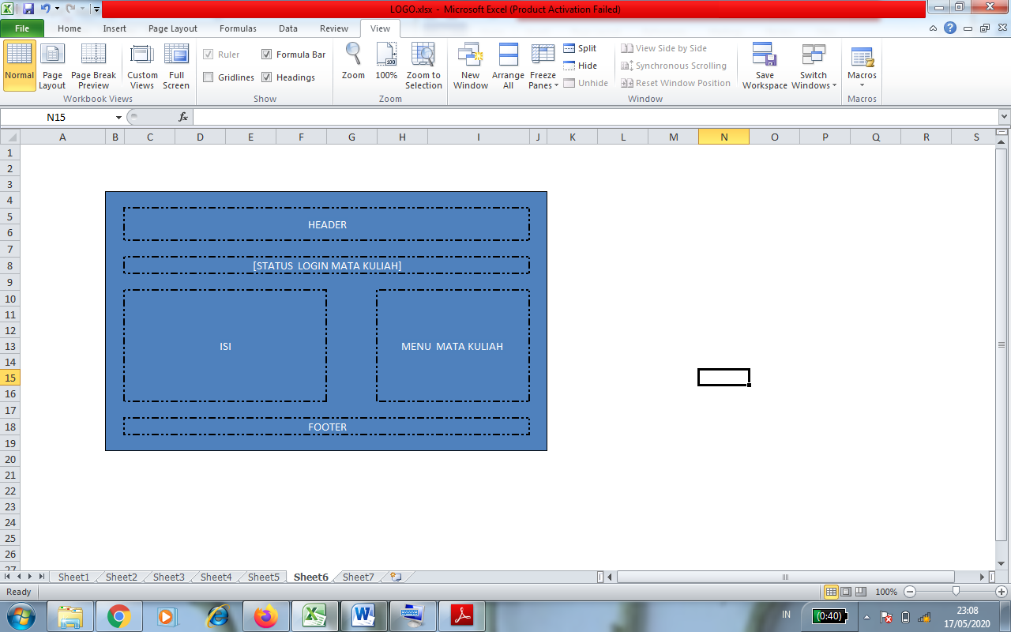

1. Halaman Admin

Halaman admin terdiri atas halaman login yang terpisah dengan indexadmin. Hal ini dimaksudkan untuk security halaman admin.

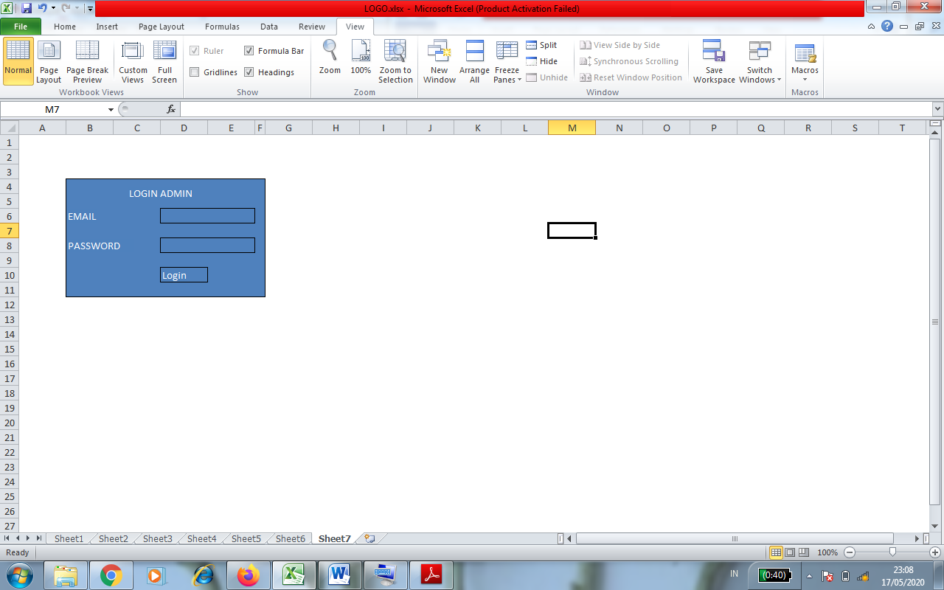

1. **Testing Program**

|  |  |  |  |
| --- | --- | --- | --- |
| 1. NO | SKENARIO PENGUJIAN | HASIL YANG DIHARAPKAN | KESIMPULAN |
| 1 | Mengosongkan username dan password, lalu langsung klik tombol ‘Login’ | Sistem akan menolak akses login dan menampilkan pesan ‘the email field is requaired’ dan ‘the password field is requaired’ | Valid |
| 2 | Hanya mengisi username dan mengosongkan password, lalu langsung klik tombol ‘Login’ | Sistem akan menolak akses login dan menampilkan pesan ‘the password field is requaired’ | Valid |
| 3 | Hanya mengisi password dan mengosongkan username, lalu langsung klik tombol ‘Login’ | Sistem akan menolak akses login dan menampilkan pesan ‘the email field is requaired’ | Valid |
| 4 | Memasukkan data salah, lalu klik tombol ‘Login’ | Sistem akan menolak akses login dan menampilkan pesan ‘Incorrect Login’ | Valid |
| 5 | Memasukkan data dengan benar, lalu klik tombol ‘Login’ | Sistem menerima akses login dan menampilkan pesan ‘Login Sukses’ | Valid |

Pengujian Black Box pada Menu Login

Diatas ini adalah tabel pengujian Black Box berdasarkan sistem Monitoring Invientory Control untuk fungsi menu login admin.

|  |  |  |  |
| --- | --- | --- | --- |
| NO | SKENARIO PENGUJIAN | HASIL YANG DIHARAPKAN | KESIMPULAN |
| 1 | Tambah Data Jurusan tapi tidak mengisi data jurusannya, lalu tekan ‘Simpan’ | Sistem tidak akan menyimpan jika data tidak diisi, maka akan menampilkan pesan ‘Jurusan wajib diisi’ | Valid |
| 2 | Tambah Data Jurusan, lalu tekan ‘Simpan’ | Sistem akan menyimpan data yang diisi, akan menampilkan pesan ‘Data Sukses Disimpan’ | Valid |
| 3 | Sistem dapat melakukan proses delete dengan klik tombol hapus, maka sistem akan memberi peringatan ‘Anda yakin data dihapus?  Hapus atau cancel’ | Sistem sukses dan data jurusan berhasil dihapus, maka menapilkan pesan ‘Data Berhasil Dihapus’ | Valid |

Diatas ini adalah tabel pengujian Black Box berdasarkan sistem Monitoring Invientory Control untuk fungsi menu Master Jurusan, pengujian serupa diterapkan pada menu Master Kelas, Matakuliah, Dosen dan Mahasiswa.

|  |  |  |  |
| --- | --- | --- | --- |
| NO | SKENARIO PENGUJIAN | HASIL YANG DIHARAPKAN | KESIMPULAN |
| 1 | Tambah Data Relasi-Kelas Dosen tapi tidak mengisi kelas datanya, lalu tekan ‘Simpan’ | Sistem tidak akan menyimpan jika data tidak diisi, maka akan menampilkan pesan ‘The kelas field is requaired’ | Valid |
| 2 | Sistem juga dapat melakukan proses delete dengan klik tombol hapus, maka sistem akan memberi peringatan ‘Anda yakin data dihapus?  Hapus atau cancel’ | Sistem sukses dan data jurusan berhasil dihapus jika klik Hapus, maka menapilkan pesan ‘Data Berhasil Dihapus’ | Valid |

Diatas ini adalah tabel pengujian Black Box berdasarkan sistem Monitoring Invientory Control untuk fungsi menu Kelas-Dosen dan Jurusan-Matakuliah.

**BAB III**

**PENUTUP**

* 1. **KESIMPULAN**

Kesimpulan yang dapat diambil berdasarkan rangkaian proses pembuatansistem ujian *online* adalah sebagai berikut :

1. Pembuatan sistem ujian *online* merupakan sarana ujian yang bersifat *online*untuk mengoptimalkan kegiatan ujian.

2. Sistem ujian *online* memberikan manfaat yaitu tidak perlu melakukanpengadaan kertas ujian dan menghemat waktu untuk koreksi ujian sehinggaefisiensi dan efektitas yang menjadi tujuan pembuatan sistem ujian *online*dapat tercapai.

3. Fungsi *random* soal pada sistem ujian *online* dapat mengurangi kecurangankecuranganyang dilakukan peserta ujian karena soal yang disajikansecara acak sehingga peserta ujian akan menerima soal yang berbeda-bedaantara satu dengan yang lain.

* 1. **Saran**

Sebagai penutup, Kami menyadari project ini masih mempunyai banyak kekurangan, itu semua dari pribadi Kami yang belum terlalu jauh mengenal tentang pemrograman website. Untuk itu kami sangat mengharapkan saran dari pembaca maupun pengguna yang telah melihat ataupun mengakses website ini agar website ini menjadi semakin baik.

Selain itu kami mengharapkan agar apa yang telah kami kerjakan ini dapat berguna, setidaknya bagi kami dan semoga bagi orang lain. Dengan begitu banyak kekurangan yang ada dari project ini, kami akan terus mengembangkan website ini agar menjadi website yang utuh

**DAFTAR PUSTAKA**

1. Firdaus. 2007. PHP & MySQL dengan Dreamweaver

Penerbit Maxikom. Palembang.

1. Hakim, Lukmanul. Uus Musalini. 2006. Buku Sakti menjadi programer sejati PHP. Penerbit Solusi Media. Yogyakarta.
2. Jayan. 2007. Desain Situs Keren dengan Photoshop dan Dreamweaver. Penerbit Maxikom. Palembang.
3. Sunarfrihantono, Bimo ST. 2002. PHP dan MYSQL Untuk Web.Penerbit Andi. Yogyakarta.